周报

1. 配置Ubuntu环境，配置caffe框架及CUDA，cuDNN库等；

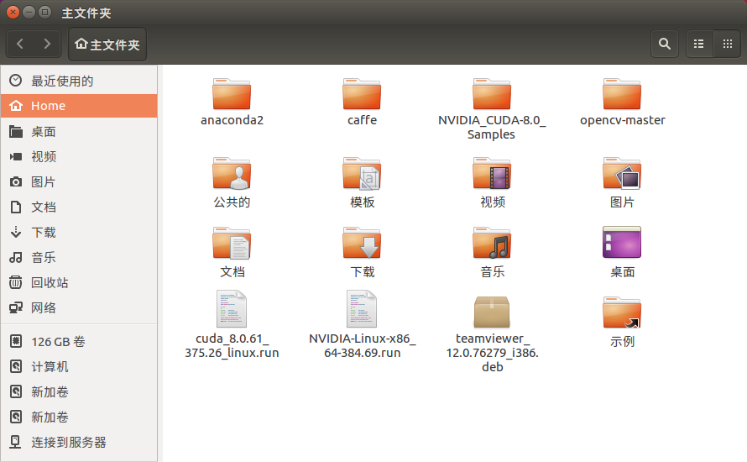

1. 改进人脸识别代码功能，实现多人脸的实时识别；

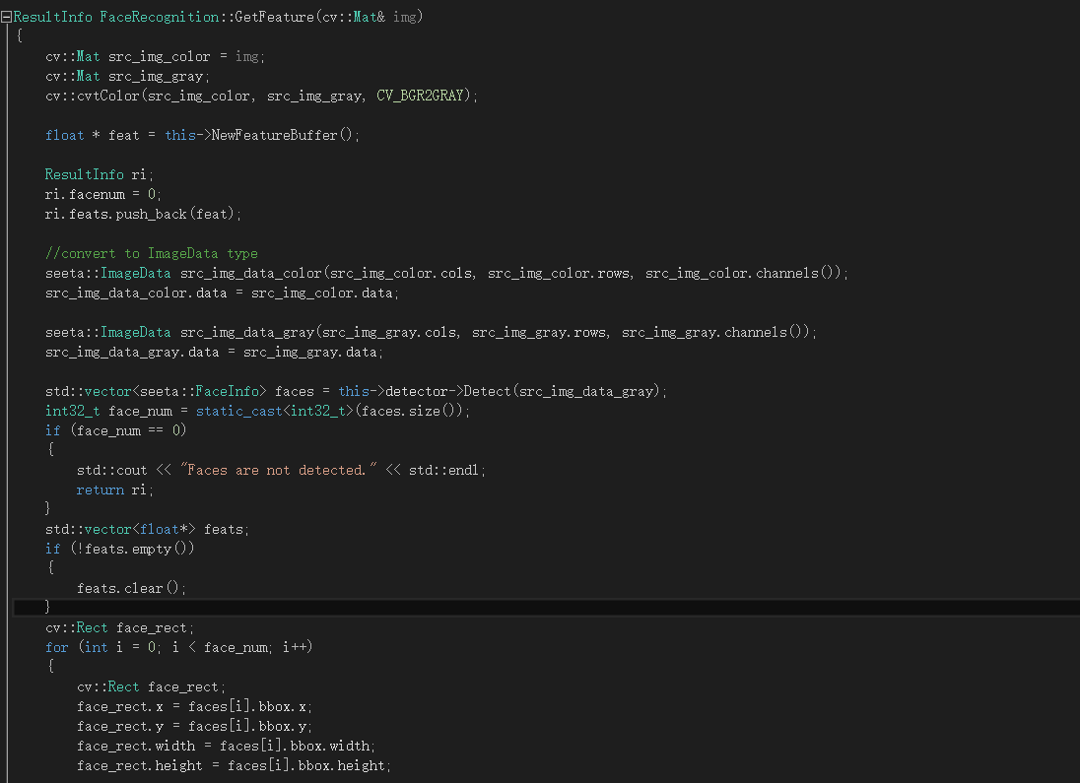

1. 学习caffe框架实现原理，运行测试mnist数据集上的LeNet-5，验证得到准确率超过99%；

